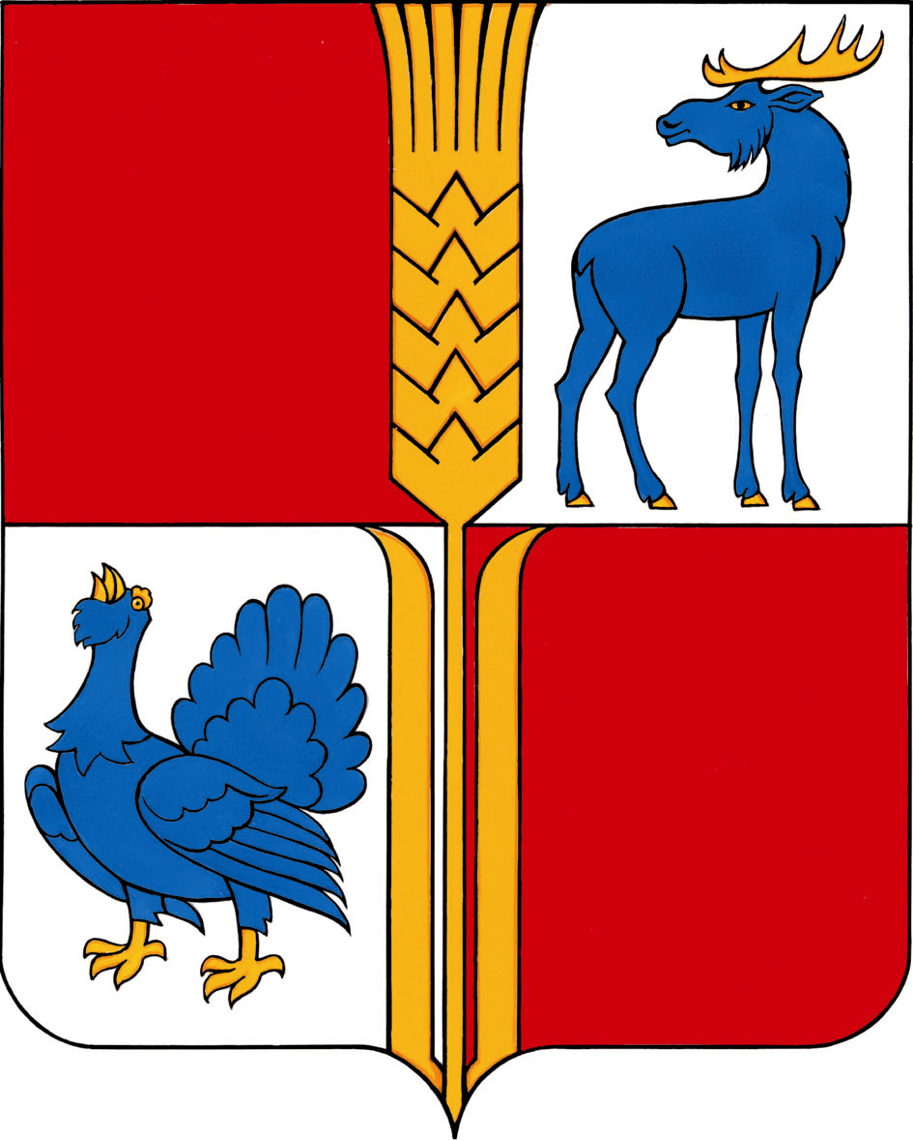
СОБРАНИЕ ПРЕДСТАВИТЕЛЕЙ
МУНИЦИПАЛЬНОГО РАЙОНА ИСАКЛИНСКИЙ
САМАРСКОЙ ОБЛАСТИ
пятого созыва

РЕШЕНИЕ № 164
от 09.11.2017 г.
О внесении изменений в решение Собрания представителей
муниципального района Исаклинский от 19 декабря 2016 года № 87
«О бюджете муниципального района Исаклинский на 2017 год
и на плановый период 2018 и 2019 годов»

Рассмотрев представленные изменения в бюджет муниципального района Исаклинский на 2017 год и на плановый период 2018 и 2019 годов, Собрание представителей муниципального района Исаклинский
РЕШИЛО:
I. Внести в решение Собрания представителей муниципального района Исаклинский от 19 декабря 2016 года № 87 «О бюджете муниципального района Исаклинский на 2017 год и на плановый период 2018 и 2019 годов» (газета «Исаклинские вести», 2016, 23 декабря, 2017, 18 января, 22 февраля, 31 марта, 12 апреля, 12 мая) следующие изменения:
1) в статье 1:
в части 1:
в абзаце втором сумму «211358,049» заменить суммой «210324,861»;
в абзаце третьем сумму «213708,48» заменить суммой «212610,164»;
в абзаце четвертом сумму «2350,431» заменить суммой «2285,303».
2) в статье 3:
в части 1:
в абзаце втором сумму «140193,3» заменить суммой «138959,112»;
в части 2:
в абзаце втором сумму «166767,049» заменить суммой «165733,861».
II. Приложения 1,4,6,10,13 и показатели поступления доходов в бюджет муниципального района Исаклинский на 2017 год и на плановый период 2018 и 2019 годов (приложение 1 к пояснительной записке) изложить в новой редакции согласно приложениям к настоящему решению.
III. Разместить настоящее решение на официальном сайте Администрации
муниципального района Исаклинский Самарской области.

И.о. Главы муниципального
района Исаклинский А.П. Иванов

Председатель Собрания представителей
муниципального района Исаклинский В.П. Смирнов

